**Modelos Lineares Generalizados**

**LISTA DE EXERCÍCIOS nº 02**

1. A distribuição binomial B(m, θ), com 0 < θ < 1 e m, o número conhecido de ensaios independentes, é usada para análise de dados na forma de proporções e tem função de probabilidade:



Coloque na forma:



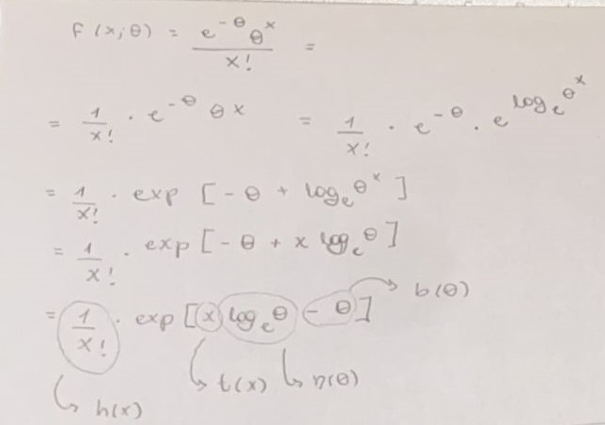

2. A distribuição de Poisson P(θ) de parâmetro θ > 0, usada para analisar dados na forma de contagens, tem função de probabilidade:



Coloque na forma:



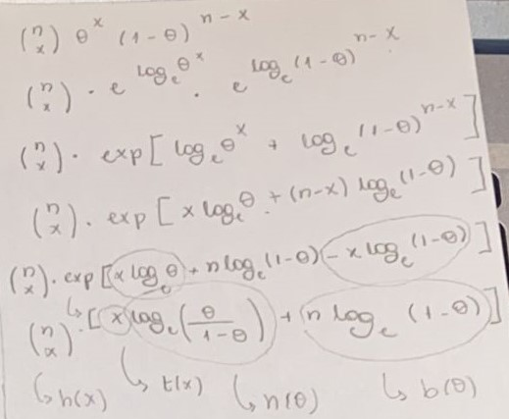

3. A distribuição binomial B(m, θ), com 0 < θ < 1 e m, o número conhecido de ensaios independentes, é usada para análise de dados na forma de proporções e tem função de probabilidade:



Coloque na forma:



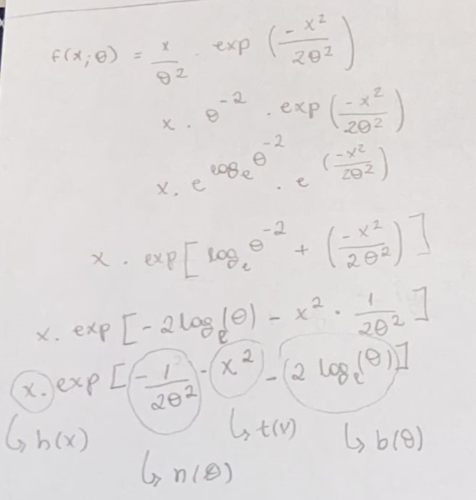

4. Se Y tem distribuição exponencial de média unitária, mostre que a função geratriz de momentos de Y = log(X) é igual a M(t) = Γ(1 + t) e que a sua f.d.p. é f(y) = exp(y − ey).

